网络管理与运维实验1报告
实践名称： | 项目9 使用ansible进行网络自动化运维
学生班级： | 网络工程2301班
学生姓名： | 雷若奇
实验过程记录及截图（截图需要包含姓名、学号水印）：
- 创建资产文件
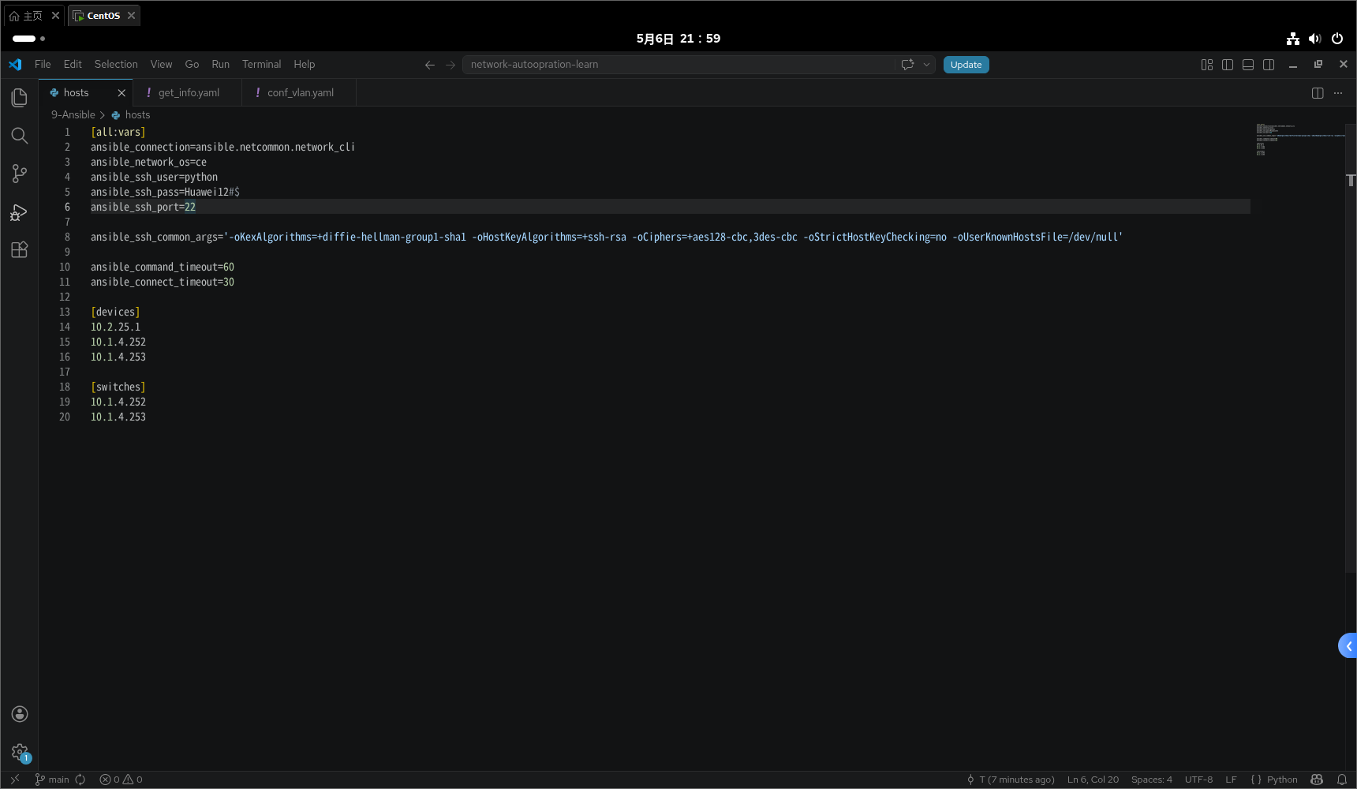
- 编写playbook
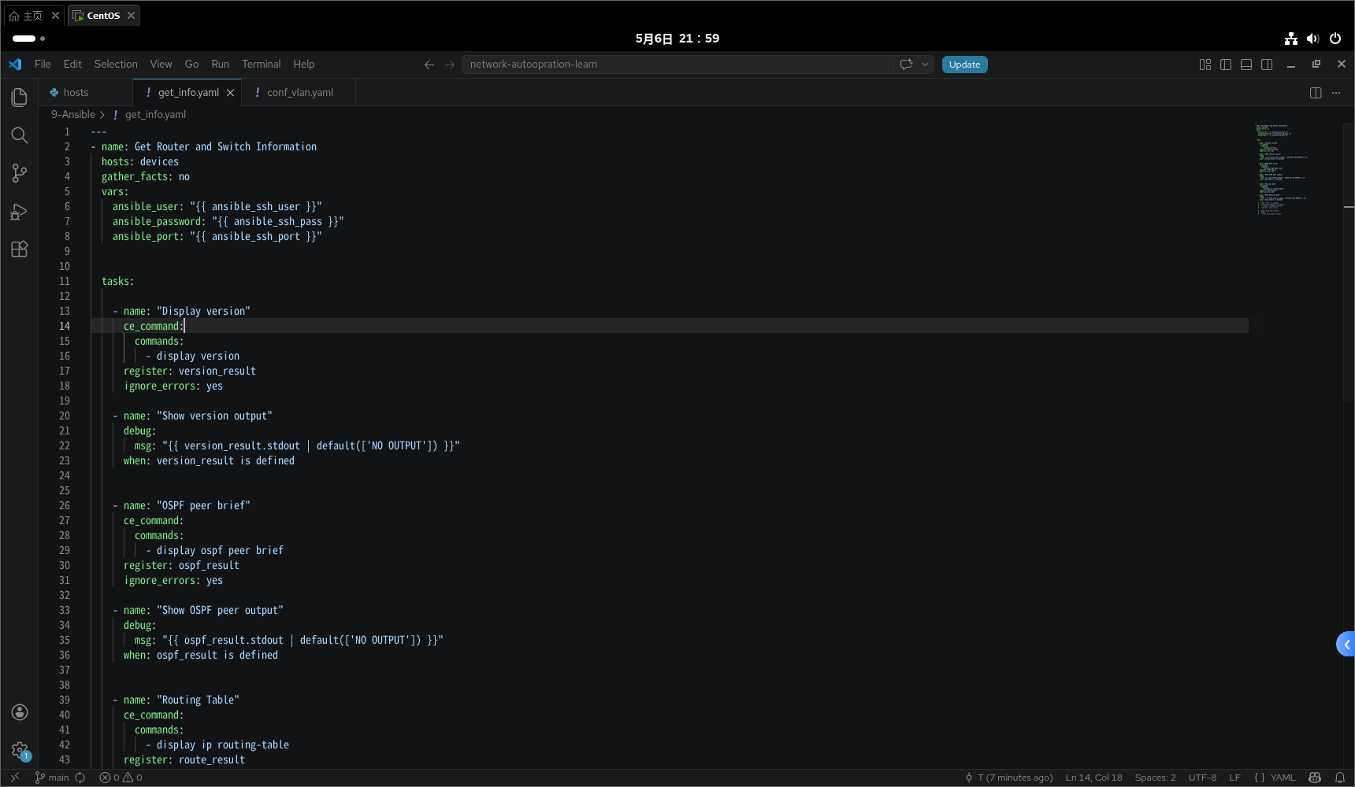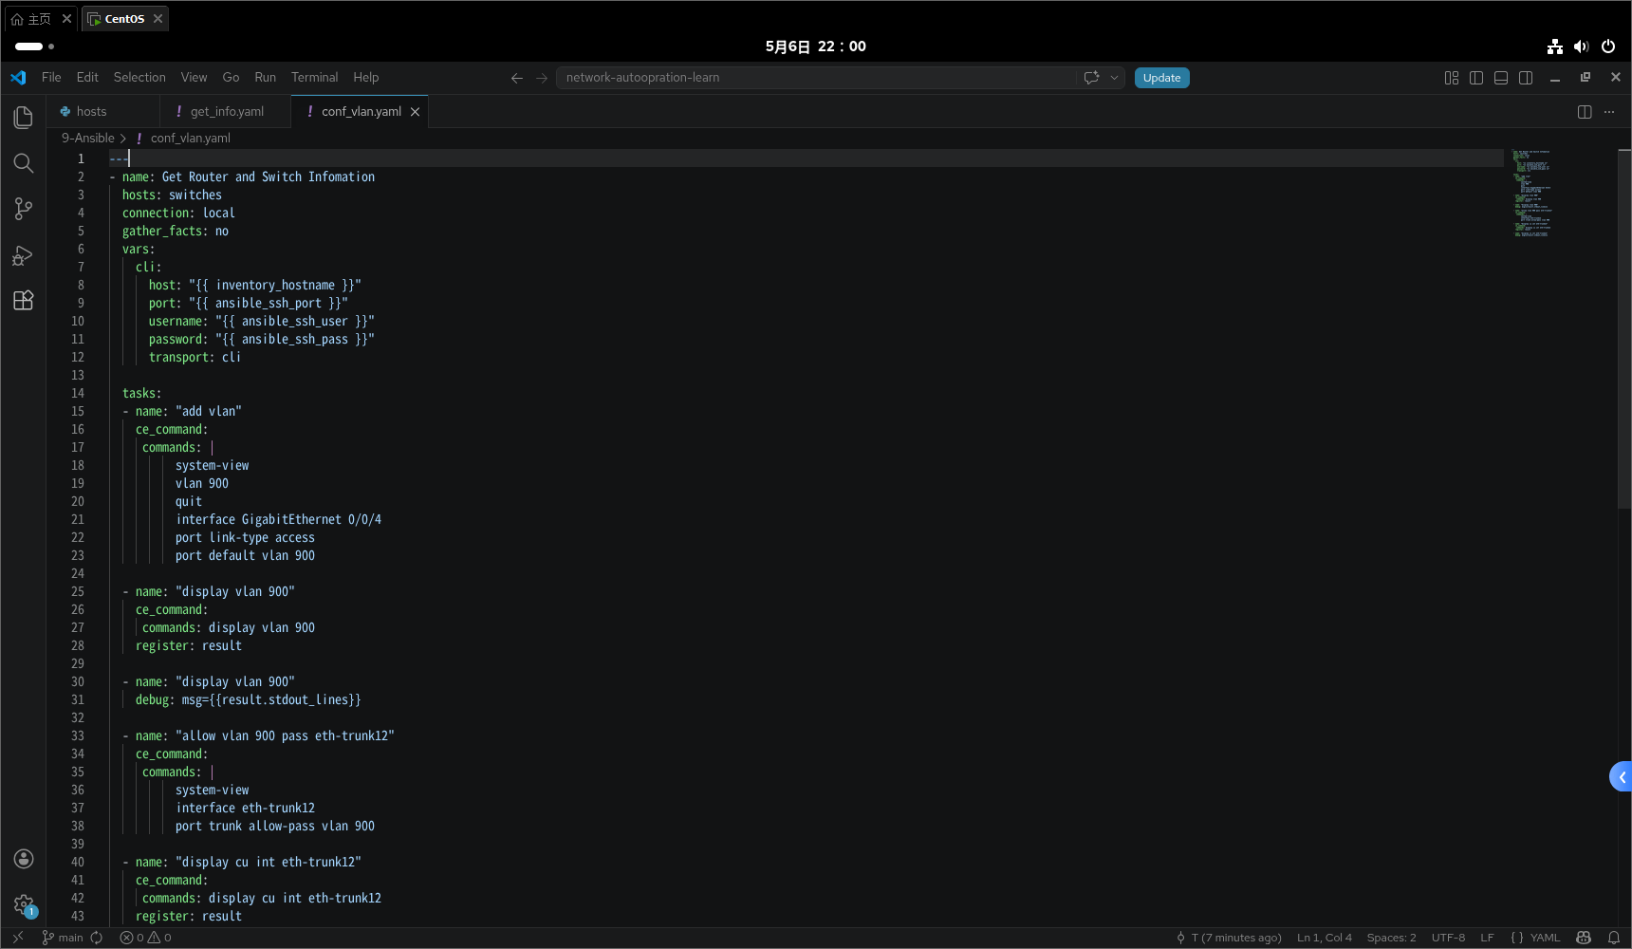
- 执行playbook
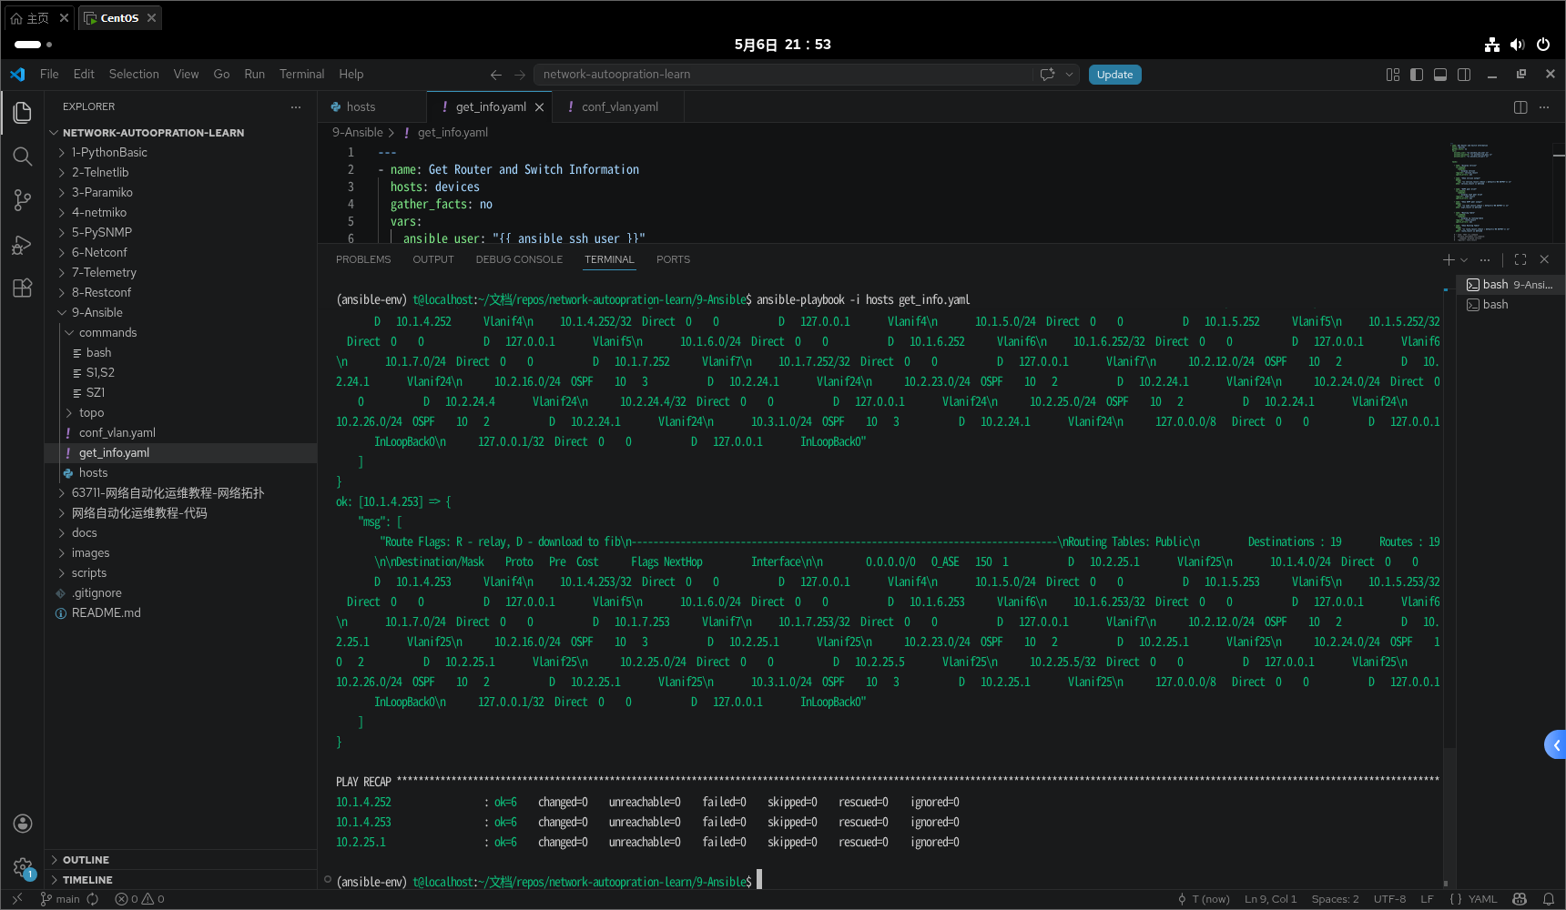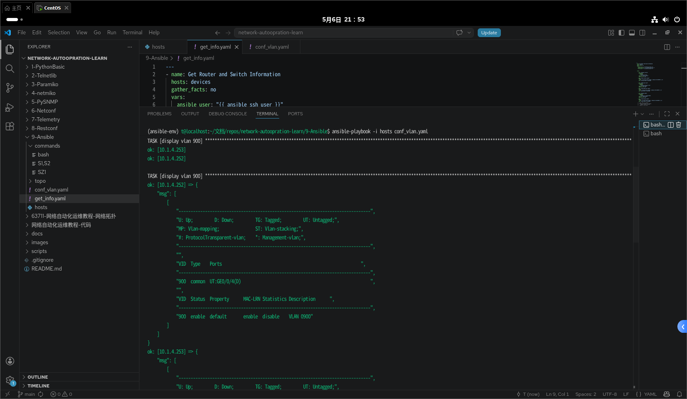
。。。。
实验心得：（自问自答的形式）
问题1.
问题2.
问题3.

